МКДОУ Детский сад «Алёнушка»

Конспект занятия на тему: «Свойства воды».

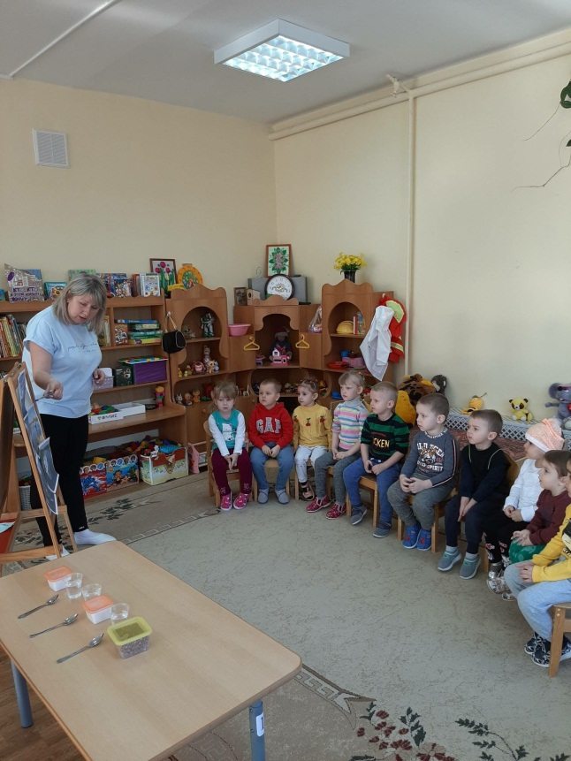
Подготовил
Воспитатель 1 кв. категории
Е.П. Рябова

с. Барятино 2023 г

Цель: формировать детей знания о свойствах воды и ее значении для всего живого.
Задачи:
1. обобщить и уточнить знания детей о воде, ее свойствах: прозрачная, бесцветная. Расширить представления о воде.
2. побуждать детей к проведению опытно-познавательной деятельности посредством экспериментирования. Развивать умение выявлять причинно-следственные связи и делать выводы. Развивать любознательность, внимание.
3. воспитывать интерес к окружающему, экспериментальной деятельности, музыке.
Предварительная работа: беседы, наблюдения за водой во время рисования, д/игра «Разноцветные капельки», эксперименты с водой «Тонет, не тонет», «Растворяется, не растворяется».
Оборудование и материал: колбы с водой, банка с крышкой, гуашь любого цвета, кусочек рафинада, соль.
Методы и приемы: рассказ воспитателя, показ, художественное слово, игра, экспериментирование.
Ход занятия.
Воспитатель: Ребята, сейчас мы с вами поиграем (льет воду ребенку в кулачок и просит удержать).
Воспитатель: 1. Видите, водичка не удержалась у Маши в кулачке, у Киры и у Федора.
Делаем вывод: значит вода течет, это жидкость, ее не удержать в кулачке. Сегодня на занятии хозяйка - вода. Она приготовила нам много интересного.
-Посмотрите, у меня две баночки: одна с водой, другая с молоком. Я опуская ложечку в воду. Видна ли ложечка? (ответы детей)
-Опускаем ложечку в баночку с молоком. Видна ложечка? (ответы детей)
- Значит, делаем вывод: вода прозрачная.
2. Вода хороший растворитель. Она растворяет многие вещества. Возьму кусочек сахара, соли, опущу в воду, размешаю ложкой. Видны соль, сахар в воде сейчас? (ответы детей)
- Конечно, нет. Ведь они растворились в воде.
-Делаем вывод: хотя мы не видим соль и сахар в воде, но они растворились и изменили ее вкус.
3. Воспитатель: Ребята, а вы хотите увидеть фокус?
Воспитатель берет баночку с чистой водой и закрывает крышкой (на внутреннюю сторону крышки наносится краска). Воспитатель говорит волшебные слова, встряхивает баночку с водой и вода окрашивается.
Делаем вывод: вода может менять цвет.
4. В конце занятия предлагаем детям поиграть.
М/п игра «Солнышко и дождик»
Воспитатель: Давайте я проверю, не намокли ли вы?
- Всем нужна водичка:
И рыбке, и птичке,
И деревьям в лесу,
И цветочкам на лугу,
И котятам, и тигрятам.
Везде и всегда
Помогает нам вода!
